Влияние ультрадисперсных порошков меди, стабилизированных водорастворимыми полимерами, на свойства композиционных материалов

Бережной Ю.М.², Липкин В.М.², Скориков А.В.², Дерлугян П.Д.¹, Шишка В.Г.¹, Данюшина Г.А.¹, Липкин С.М.¹
¹Особое конструкторско-технологическое бюро Орион
²Южно-Российский государственный политехнический университет (Новочеркасский политехнический институт)

Аннотация: В статье представлены методы стабилизации от агломерации и агрегации ультрадисперсных порошков (УДП) меди водорастворимыми полимерами в процессе получения методом электролиза на виброкатоде, а так же влияние их на физико-механические свойства полимерных композиционных материалов.
Ключевые слова: Ультрадисперсные порошки, стабилизация ультрадисперсных порошков, коэффициент трения, износ, структура композиционных материалов.

В настоящее время области применения порошков меди значительно выросли и уже не ограничиваются только порошковой металлургией. Порошок меди, благодаря специфическим свойствам, например, высокой электро- и теплопроводности, активно используется практически в любой области техники, и спектр их применения непрерывно расширяется.[1-3]
Одной из основных проблем, возникающих при разработке металло-полимерных композитов с использованием в качестве наполнителей УДП, является их высокая поверхностная энергия, приводящая к агломерации частиц порошков [4]. Вследствие этого происходит потеря не только индивидуальных свойств наночастиц, но и возникает неравномерное распределение самих агломератов. Полученные таким образом композиционные материалы не только лишаются свойств, ожидаемых от введения наночастиц, но и являются неоднородным материалом с ухудшенными физико-механическими характеристиками. Этим и объясняется интерес к методам получения стабилизированных УДП.
Из литературы известны различные методы стабилизации наночастиц [5-8], среди которых - применение различных обволакивающих (капсулирующих) веществ, пассивация методами стабилизации коллоидных растворов.
Из широко известных методов синтеза УДП металлов наибольшими перспективами обладают электрохимические методы [9-11], которые за счет варьирования условий электролиза, в первую очередь, плотности тока и потенциала электрода, дают возможность управления скоростью электродных реакций и за счет этого производительностью, химическим составом, размерами и формой получаемых продуктов.
Для решения задач стабилизации УДП меди методом электролиза в качестве капсулирующего компонента нами был выбран водорастворимый поливинилпирролидон (ПВП). Была принята во внимание высокая способность данного полимера к комплексообразованию [12]. Предполагалось, что присутствуя в составе электролита, ПВП будет адсорбироваться на поверхности наночастиц меди, образуя плотную защитную оболочку, которая будет не только защищать от окисления, но и предотвращать рост частиц меди.
Методики
Метод получения УДП электролизом заключается в растворении медного анода с последующим восстановлением меди на катоде. Для получения УДП меди, электролит, содержащий 55г/л хлорида аммония и 10-15 г/л поливинилпирролидона, помещали в электролизер с медным анодом и рифленым титановым виброкатодом, пропускали постоянный ток в течение 3 часов. Полученную суспензию разделяли через фильтр при избыточном давлении аргона. После окончания отделения от электролита, полученный порошок промывали и сушили в токе аргона, нагретого до 90-110^{о}С, сушку осуществляли в течение 40-45 минут. После остывания высушенного порошка его отделяли от фильтра и исследовали гранулометрический состав получаемых порошков.
В работе для определения размеров наночастиц применяли, метод динамического рассеяния света. Это один из наиболее популярных методов для определения размеров наночастиц. Данный метод позволяет определить коэффициент диффузии дисперсных частиц в жидкости путем анализа характерного времени флуктуаций интенсивности рассеянного света. Далее из коэффициента диффузии рассчитывается радиус наночастиц. Когда световой луч падает на частицы, происходит взаимодействие электромагнитной волны с неоднородной средой и свет рассеивается. Основное предположение теории ДРС заключается в том, что рассеянный свет имеет ту же частоту, что и возбуждающий луч света[13]. Измерения проводили на приборе Microtrack Bluewave S3500.
Изготовление образцов осуществляли на лабораторном прессе при нагрузке 110-120 МПа, с последующим спеканием в камерной печи.
Испытание на определение коэффициента трения проводили на торцевой машине трения, при скорости относительного скольжения 0,075 м/с без наличия в зоне трения смазки.
Износостойкость определяли в паре со сталью (Сталь 45), время испытаний 1, 2 и 4 ч при нагрузке 4 МПа при трении всухую.
Результаты и их обсуждение.
Результаты изучения гранулометрического состава УДП показано на рис. 1. Кривые дифференциального распределения частиц по размерам показывают, что получаемые порошки являются полидисперсными с содержанием как наноразмерной фракции так и агломератов частиц, размеры которых достигают 1-10 мкм. Появление таких агломератов объясняется высокой поверхностной энергией наночастиц и их высокой химической активностью.
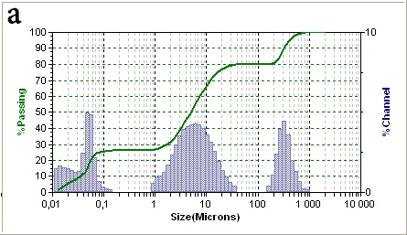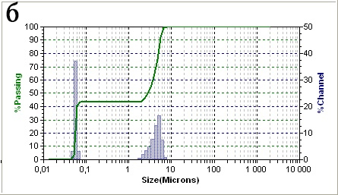
Рисунок 1- Гистограмма распределения частиц порошка, полученного из медно-аммиачного электролита. а) без добавок; б) с добавлением ПВП.
Как видно из рис 1 для порошка, полученного, с применением ПВП наблюдается меньший разброс по фракциям.
Для изучения влияния УДП на свойства композиционных материалов полученные порошки были введены во фторопластовую композицию, предназначенную для повышения прочностных характеристик материала при повышенных рабочих нагрузках. Составы композиций приведены в таблице 1
Таблица 1 Составы исследуемых композиций
№ композиции | Ф-4 | УДП, полученный без стабилизаторов | УДП, стабилизированный ПВП
1 | 100 | - | -
2 | 50 | 50 | -
3 | 50 | - | 50
4 | 30 | 70 | -
5 | 30 | - | 70
При выборе оптимального содержания наполнителя необходимо было учитывать, что материалы, используемые в качестве подшипников скольжения, должны обладать высокой износостойкостью при больших удельных нагрузках, а, следовательно, иметь относительно невысокий коэффициент трения.
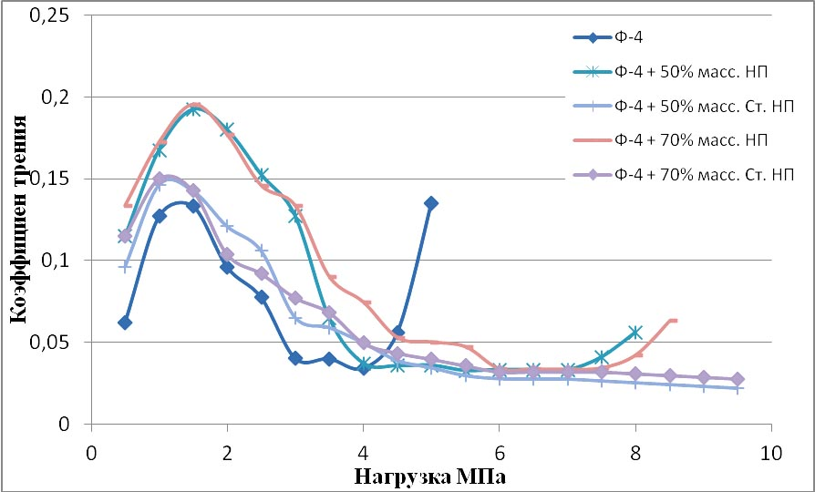
Рисунок 2 Зависимость коэффициента трения от нагрузки всухую при скорости относительного скольжения 0,075м/с.
Как следует из рис. 2, при нагрузке 4,5 МПа коэффициент трения фторопласта-4 по стали резко возрастает, что сопровождается резким увеличением температуры в зоне трения. При нагрузке 8 - 8,5 МПа у образцов, наполненных нестабилизированными УДП меди, повышается коэффициент трения, что также приводит к повышению температуры в зоне трения и, как правило, катастрофически быстрому износу и разрушению образца. Образцы, наполненные УДП меди, стабилизированными ПВП, выдерживают рабочую нагрузку до 9,5 МПа. Это объясняется тем, что медь обладает повышенной теплопроводностью, что и позволяет отводить тепло из зоны трения распределяя его по всему образцу.
Данные по влиянию вводимых УДП меди на весовой износ представлены в виде диаграммы (рисунок 3).
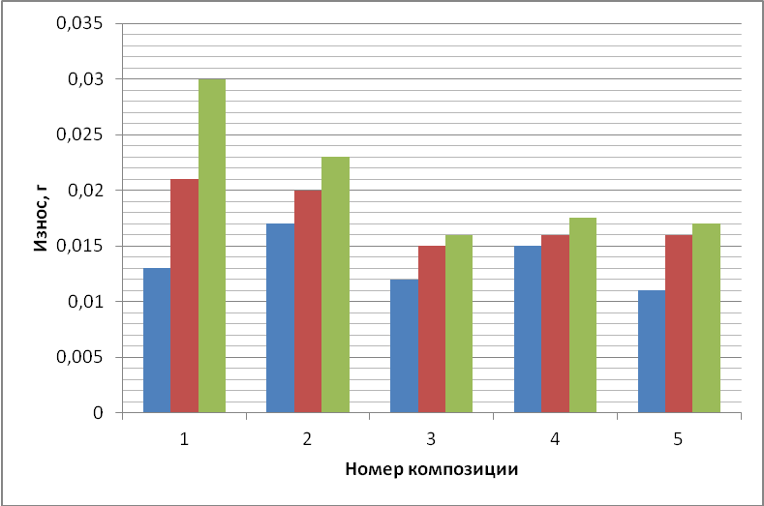
Рисунок 3. − Зависимость весового износа КМ от вводимых добавок при
Р_{уд}= 4,0 МПа в течение 1, 2 и 4 , часов.
Из вышеприведенных данных видно, что использование в качестве добавки к высоконаполненным композиционным материалам УДП меди приводит увеличению их стойкости к нагрузке. Кроме того, использование в качестве наполнителя УДП меди, стабилизированного ПВП, показало меньший весовой износ, чем при применении порошка, полученного по той же технологии, но без применения стабилизаторов.
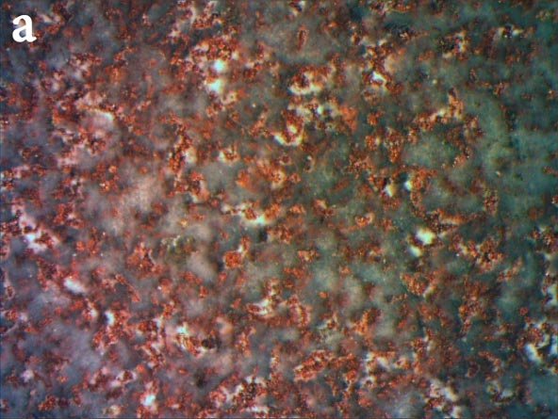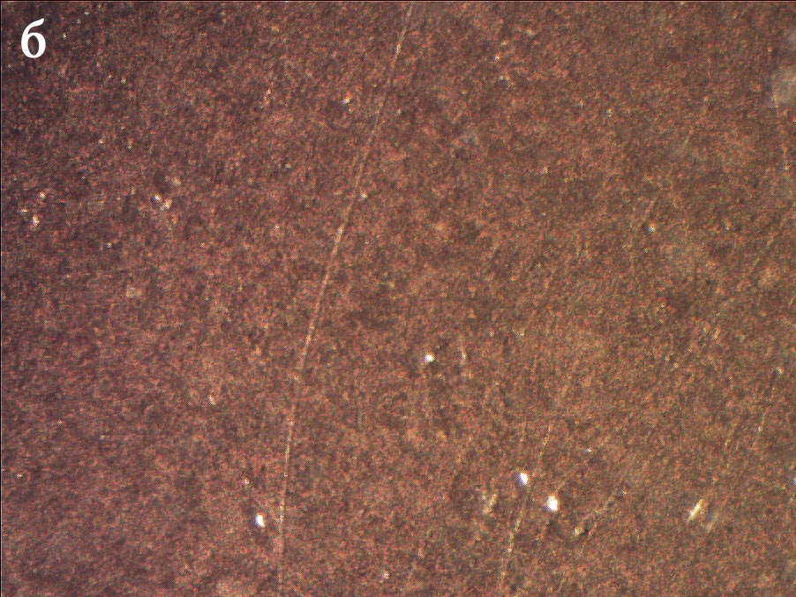
Рисунок. 4 Микроструктура композиционного материала с различными наполнителями при увеличении 400х а) не стабилизированный УДП меди, б) УДП полученный с использованием в качестве стабилизатора ПВП.
Полученный результат объясняется тем, что композиционный материал, содержащий в своем составе УДП меди без стабилизаторов, образует крупные агломераты, чем вызывает неравномерность распределения частиц по всему объему матрицы полимера (рис. 4 а). Это не позволяет в полной мере реализовать в материале эффекты, присущие наночастицам.
За счет стабилизации наполнителя и защиты его от агломерации и окисления пленкой из ПВП на поверхности наночастиц такие порошки могут быть применены для создания изделий из высоконаполненных полимерных композиционных материалов. Свойства таких композиций могут значительно отличаться от таковых, полученных введением различных нестабилизированных наполнителей, среди которых особый интерес представляют УДП металлов, в данном случае - меди.
Выводы
1. Введение в электролит ПВП позволяет получать порошки с увеличенным процентным содержанием нанофракции. Полученные порошки обладают повышенной устойчивостью к образованию агломератов, что положительно влияет на их характеристики.
2. Применения нанопорошка стабилизированного ПВП обеспечивает равномерное распределение наполнителя по всему объему полимерной матрицы, что влияет на однородность свойств по всему объему композиционного материала и увеличению стойкости к сжатию, твердости, повышению износостойкости и увеличению максимальных рабочих нагрузок более чем на 30% по отношению с нестабилизированными нанонаполнителями.
3. Стабилизированные водорастворимыми полимерами порошки меди могут быть рекомендованы к применению в антифрикционных композиционных материалах на основе различных полимерных матриц в качестве легирующих добавок для повышения износостойкости и увеличения рабочих нагрузок.
Работа выполнена при поддержке Российского фонда фундаментальных исследований (грант 15-08-08352).

Литература
- Гарасъко Е. В., Тесакова М. В., Чуловская С. А., Парфенюк В. И. Применение наноразмерных медьсодержащих порошков в качестве эффективных биоцидных препаратов. // Изв. вузов. Химия и хим. технология. 2008. Т. 51. №10. С. 116 -119.
- Кужаров А.С., Нгуен Х., Агеев О.А., Коноплев Б.Г., Рыжкин А.А., Шучев К.Г., Нгуен В. Т. Исследование физико-химических свойств и триботехнической эффективности наночастиц мягких металлов и их смесей в вазелиновом масле. Наноинженерия.- №5- 2013 С. 43-48.
- Кудрявцев П.Г., Филиговский О.Л. Нанокомпозитные органоминеральные гибридные материалы // Инженерный вестник Дона, 2014, №2 URL: ivdon.ru/ru/magazine/archive/n2y2014/2476
- Хасанов О.Л. Методы компактирования и консолидации наноструктурных материалов и изделий / О.Л. Хасанов, Э.С. Двилис, З.Г. Бик- баева – Томск: Изд-во Томского политехнического университе- та, 2008. – 212 с.
- Данюшина Г.А., Шишка В.Г., Бережной Ю.М., Дерлугян П.Д., Липкин В.М. Получение нанопорошков меди модифицированных водорастворимыми полимерами // Инженерный вестник Дона, 2015, №2, ч.2 URL: ivdon.ru/ru/magazine/archive/n2p2y2015/3100
- K. V. Liapina, P. G. Dulnev, A. I. Marinin, T. V. Melnichenko, A. I. Ustinov, Preparation and properties of the collodial solution based on biogenic metal nanoparticles. Biotechnologia acta, v. 7, № 6, 2014 pp.63-68
- Непер Д. Стабилизация коллоидных дисперсий полимерами // М.: Мир 1986 - 487 с.
- Номоев А.В., Бардаханов С.П. Cпособ получения композитных нанопорошков. Патент RU № 2412784 Заявка от 02.03.2009
- Денисов В.В., Липкин В.М., Мишарев А.С., Лыткин Н.А. Получение и возможности применения электролитических ультрамикронных порошков меди в порошковой металлургии. Известия высших учебных заведений. Северо-Кавказский регион. Серия: Технические науки. 2014. № 2 (177). С. 73-77.
- Матренин В.И., Паршакова Н.В., Романюк В.Е., Стихин А.С., Шубин П.Ю. Способ получения электролитических порошков металлов. Патент RU № 2420613 Заявка от 13.04.2010
- Беляев А.И. Металлургия легких металлов Учебник. — 6-е изд., испр. и доп. — М.: Металлургия, 1970 — 368 с.: ил
- Николаев А.Ф., Охрименко Г.И. Водорастворимые полимеры Л.: Химия, 1979. — 144 с, ил.
- Schmitz K.S. An Introduction to Dynamic Light Scattering by Macromolecules. Academic Press. 1990. p.451
References
- Garasko E. V., Tesakova M. V., Chulovskaja S. A., Parfenjuk V. I. Izv. vuzov. Himija i him. tehnologija. 2008. T. 51. №10. pp. 116 -119.
- Kuzharov A.S., Nguen H., Ageev O.A., Konoplev B.G., Ryzhkin A.A., Shuchev K.G., Nguen V. T. Nanoinzhenerija.- №5- 2013 pp. 43-48.
- Kudrjavcev P.G., Filigovskij O.L. Inženernyj vestnik Dona (Rus), 2014, №2 URL: ivdon.ru/ru/magazine/archive/n2y2014/2476
- Hasanov O.L., Dvilis Je.S., Bik- baeva Z.G. Metody kompaktirovanija i konsolidacii nanostrukturnyh materialov i izdelij [Methods of compaction and consolidation of nanostructured materials and products]. Tomsk: Izd-vo Tomskogo politehnicheskogo universiteta, 2008. 212 p.
- Danjushina G.A., Shishka V.G., Berezhnoj Ju.M., Derlugjan P.D., Lipkin V.M. Inženernyj vestnik Dona, 2015, №2, part 2 URL: ivdon.ru/ru/magazine/archive/n2p2y2015/3100
- K. V. Liapina, P. G. Dulnev, A. I. Marinin, T. V. Melnichenko, A. I. Ustinov, Biotechnologia acta, v. 7, № 6, 2014 pp.63-68
- Neper D. Stabilizacija kolloidnyh dispersij polimerami [Stabilization of colloidal dispersions of polymers]. M.: Mir 1986. 487 p.
- Nomoev A.V., Bardahanov S.P. Cposob poluchenija kompozitnyh nanoporoshkov. Patent RU № 2412784 Zajavka ot 02.03.2009
- Denisov V.V., Lipkin V.M., Misharev A.S., Lytkin N.A. Izvestija vysshih uchebnyh zavedenij. Severo-Kavkazskij region. Serija: Tehnicheskie nauki. 2014. № 2 (177). pp. 73-77.
- Matrenin V.I., Parshakova N.V., Romanjuk V.E., Stihin A.S., Shubin P.Ju. Sposob poluchenija jelektroliticheskih poroshkov metallov. Patent RU № 2420613 zajavka ot 13.04.2010
- Beljaev A.I. Metallurgija legkih metallov Uchebnik. [Metallurgy light metals]. 6-e izd., ispr. i dop. M.: Metallurgija, 1970. 368 p.: il
- Nikolaev A.F., Ohrimenko G.I. Vodorastvorimye polimery [Water-soluble polymers] L.: Himija, 1979. 144 s, il.
- Schmitz K.S. An Introduction to Dynamic Light Scattering by Macromolecules. Academic Press. 1990. p.451

